ПРИЛОЖЕНИЕ 2

УТВЕРЖДЕНО
Указом Главы
Донецкой Народной Республики
от 19 октября 2019 г. № 306
ОПИСАНИЕ И РИСУНОК
ГЕРАЛЬДИЧЕСКОГО ЗНАКА - ЭМБЛЕМЫ
ГОСУДАРСТВЕННОГО КОМИТЕТА ПО НАУКЕ И ТЕХНОЛОГИЯМ
ДОНЕЦКОЙ НАРОДНОЙ РЕСПУБЛИКИ
Геральдический знак-эмблема Государственного комитета по науке и технологиям Донецкой Народной Республики (далее - эмблема) представляет собой изображение белого двуглавого орла с поднятыми крыльями. На груди орла размещается пятиугольный щит с полем белого цвета. В поле щита располагается изображение структуры атома в красном, синем и зеленом цветах с помещенным в центр изображением земного шара, увитого лавровыми ветвями. Под щитом - лента белого цвета с надписью синего цвета «ГКНТ ДНР».
Эмблема может выполняться в многоцветном и одноцветном вариантах.

Многоцветный вариант эмблемы
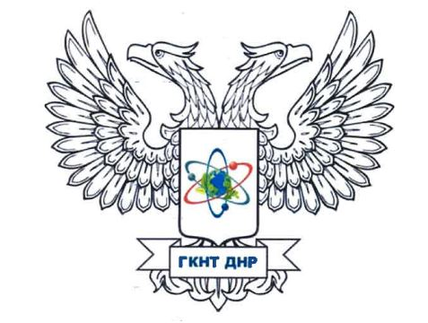

Одноцветный вариант эмблемы

